Brèves municipales de
VILLIERS-sur-LOIR
N°25 - Novembre 2013
________________

Actualité

Agenda communal 2014

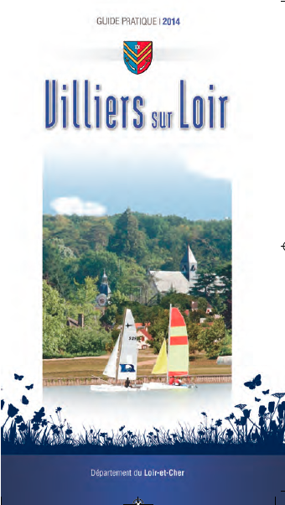 | Le nouvel agenda guide de Villiers-sur-Loir édition 2014 va paraître. Il constitue une mine d’informations pour les Villiersois. Il présente les acteurs de la commune : élus et agents communaux, la trentaine d’associations, les différentes activités (Ser- vices, Commerces, Héber-
gements et Restauration, Entreprises). De plus, si vous souhaitez faire découvrir Villiers à des amis ou à des proches, l’agenda propose les différents sites et moyens de les découvrir. Enfin, un plan communal y est inséré.
Pour mémoire, l’agenda ne coûte rien aux contribuables car il est financé par les commerçants et artisans de la région. L’édition 2014 met à l’honneur le plan d’eau qui vient de retrouver le classement du « Pavillon bleu ».
Enfin, suite à l’enquête conduite en septembre, nous avons décidé d’arrêter l’agenda dans sa version actuelle dont la forme a un peu vieilli. Le prochain Conseil municipal décidera de la manière dont il communiquera ces informations relatives au village.

Manifestations à venir

Repas dansant, le 12 janvier 2013

L’Amicale des Retraités convie ses membres à venir au repas dansant. L’animation musicale est assurée par l’orchestre « Pascal music ». Le repas est préparé par le traiteur Blin.
Inscription : Catherine Péréon 02 54 72 92 21
Le RDV est donné à la salle des fêtes à 12 h 30.

Conférence-diaporama, 14 novembre 20h30
« Langue anglaise et langue française
Cousines germaines, voisines et rivales »
Cette conférence-diaporama, déjà donnée dans plusieurs Universités populaires et du temps libre en France, est organisée le jeudi 14 novembre à la bibliothèque. Pierre Heudier, professeur agrégé honoraire à l’université François Rabelais, vous convie à une promenade enrichissante, ludique et non dénuée d’humour, à travers les mots, les phrases, les textes et les siècles, agrémentée de la projection d’illustrations diverses, où le sérieux des données linguistiques et historiques fait bon ménage avec une certaine fantaisie.

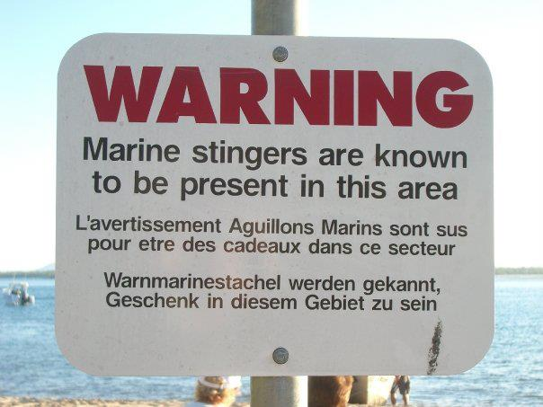

Saint-Cécile, le 1er décembre

La messe de Sainte-Cécile, patronne des musiciens aura lieu le dimanche 1er décembre 2013 à 10h30 à l’église Saint-Hilaire. La cérémonie prendra des couleurs de fête avec les interventions musicales de l’harmonie. | 
Concert de noël pour les ainés, le 21 décembre

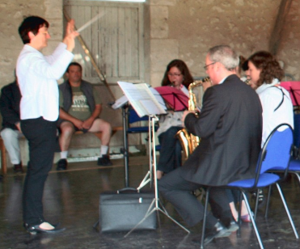 | Lors de l’après-midi musical du 21 décembre, un concert de Noël à 15h précèdera le goûter offert par le C.C.A.S. et servi par les musiciens de l’Harmonie.

Votre prochaine Brève sortira début mars
Merci de transmettre vos infos avant le 21 février
Infos Villiersoises

Base nautique de Villiers

Néovent vous propose des RDV réguliers pendant le calendrier scolaire :
- école multi-sports de nature tous les mercredis de 14h à 16h
- école de voile sportive les samedis de 13h30 à 17h

Sinon, plusieurs dates à retenir d’ici mars 2014 :
- Samedi 16 novembre : cours adultes dériveur de 10h/12h30
- Dimanche 17 novembre : régate régionale Optimist Openbic de 11h/16h
- Dimanche 24 novembre : régate interdépartementale interséries dériveurs de 11h/16h


Enfin, durant les vacances d'hiver :
- du lundi 24 au vendredi 28 février : reprise voile sportive de 14h/17h30
- du lundi 3 au vendredi 7 mars : stage nature et sports de 9h/17h

Renseignements au 02 54 72 87 17 - 06 79 90 35 32 ou sur neovent.org

Bibliothèque municipale

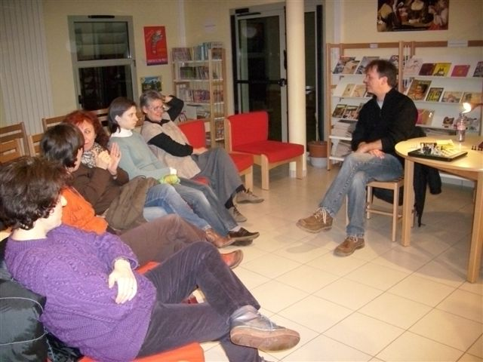 | Ouverture : mardi de 16h30 à 19h, et jeudi de 16h30 à 18h. Prêt gratuit de livres/revues. 3ème jeudi du mois, 17h : lecture d'albums aux enfants dès 4 ans
Jusqu'à la fin novembre : prêt gratuit de DVD sur le thème "tour du monde ».

Ecole

L’école vous invite le 13 décembre au marché de Noël, organisé en lien avec les parents d'élèves. Au programme à partir de 17h : chants de noël par les enfants de l’école, vente de pains d'épices alsaciens, nombreux stands de restauration.
Cérémonies du 11 novembre



Cette année, la commémoration de l’Armistice aura une tonalité particulière. En effet, lors de la cérémonie un nouveau drapeau regroupant les trois anciens célébrant les trois conflits sera remis aux AFN. De plus, une exposition sur la guerr d’Algérie installée à la salle des fêtes sera visible les 11 (13h/18h) et 12 novembre (9h/17h). Elle sera accompagnée d’une collection d’objets liés à la guerre d’Algérie (costumes, armes).

Amicale des Retraités

L’amicale des retraités vous présente son agenda des prochaines sorties et manifestations :
. 21 novembre : sortie « Age tendre et tête de bois » au Mans, salle Antarès
. 27 novembre : « Année d’après-guerre » au Minotaure à Vendôme
. 10 décembre : Renouvellement des cotisations 2014, inscription à la gym et à notre repas annuel
. 18 décembre : Journée à Chinon
. 12 janvier 2014 : Repas annuel
. 21 mars 2014 : Sortie « Spectacle André Rieu », salle Antarès au Mans

Agenda de novembre 2013 à janvier 2014

Novembre
Samedi 9…………………..……… Bal du Foot, salle des fêtes
Dimanche 10 Régate interdépartementale toutes séries dériveurs
Dimanche 10 ………. marche des sapeurs pompiers et du tennis
Lundi 11 …………………...… Commémoration de l’armistice
Lundi 11 et mardi 12.. Exposition AFN sur la guerre d’Algérie
Jeudi 14 Soirée "Expressions française-anglaise", bibliothèque
Samedi 16…………………..…… Bal des AFN, salle des fêtes
Dimanche 17 ……………. Régate régionale Optimist Openbic
Dimanche 24 Régate interdépartementale inter-séries, plan eau

Décembre
Dimanche 1 ...………………… Sainte-Cécile, église St Hilaire
Vendredi 6 . Téléthon organisé par les pompiers à 16h à l’école
Vendredi 13 ...…………… Marché de noël organisé par l’école
Dimanche 15… Concours de belote des A.F.N., salle des fêtes
Samedi 21………...……… Concert et Goûter des anciens

Janvier
Samedi 4......……...…… Vœux du maire à 11h, salle des fêtes
Vendredi 10 …... AG Comité des fêtes à 20h30 Salle des fêtes
Dimanche 12 Repas dansant Amicale Retraités, salle des fêtes

